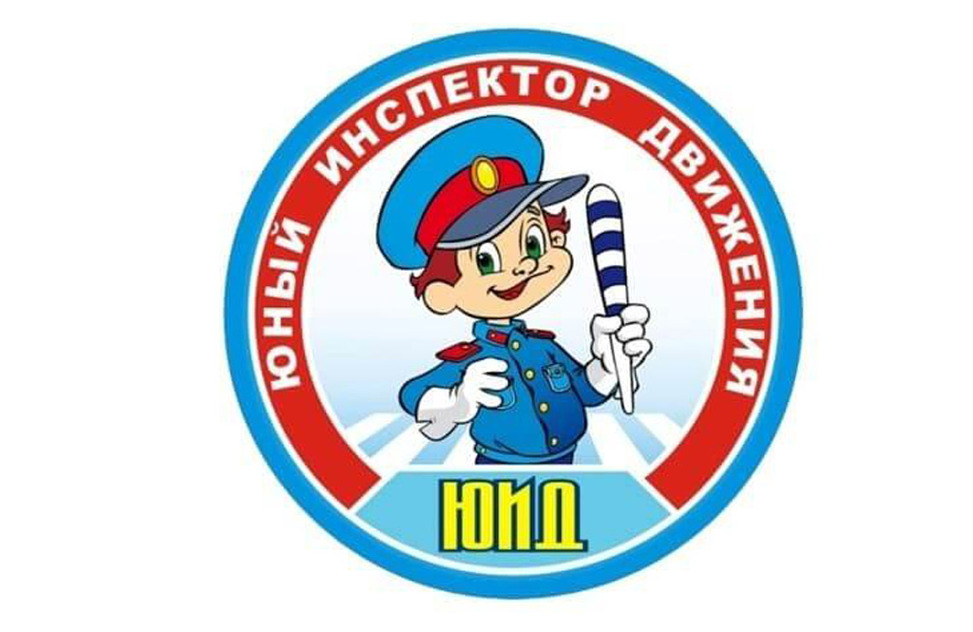

ПАПКА

отряда юных инспекторов движения (ЮИД) «Друзья дороги»
МКОУ СОШ № 4 г. Михайловска Свердловской области Нижнесергинского района

Содержание работы отряда ЮИД

Содержание деятельности отряда юных инспекторов движения имеет несколько направлений:
- Информационная деятельность
Организация отчетов на школьном сайте по результатам деятельности отряда ЮИД, создание стендов «ЮИД в действии», стенгазет «Юный инспектор движения», листовок «За безопасность движения» и другой информационной работы, ведение документации отряда: патрульный журнал, планово-отчетная папка «Задумано-сделано».
- Пропагандистская деятельность
Организация разъяснительной работы по теме безопасности дорожного движения, проведение бесед, викторин, игр, экскурсий, соревнований, конкурсов, КВН, тематических утренников.
- Шефская деятельность
Оказание помощи в создании простейших наглядных пособий для малышей, организации среди дошкольников и учащихся начальных классов конкурсов рисунков, поделок по теме безопасности движения.
- Патрульная деятельность
Патрулирование в сопровождении взрослых в целях предотвращения нарушений со стороны детей и подростков Правил дорожного движения; информирование совета школы и родителей о нарушении школьниками Правил дорожного движения, работа с юными велосипедистами.

СТРУКТУРА И ОРГАНИЗАЦИЯ
работы отряда юных инспекторов движения
Отряд юных инспекторов движения (ЮИД) организован из учащихся 5-9 классов, в возрасте 10-16 лет.
В составе отряда ЮИД состоят из 8 учащихся.
Руководителем отряда является учитель ОБЖ МКОУ СОШ № 4 – Мусихина Анастасия Александровна.
Состав отряда:
Отрядом руководит командир и его заместитель.
1. Командир отряда – Перминова Екатерина уч-ся 11 класса
2. Заместитель командира – Щербакова Евгения уч-ся 11класса
3. Ответственный за стенды- Мышкина Арина уч-ся 10 класса
4. Ответственный за мероприятия – Слесарева Анастасия уч-ся 8 класса
5. Ответственный за мероприятия – Косолапова Полина уч-ся 7 класса
6. Ответственный за мероприятия - Захаров Станислав уч-ся 7 класса
7. Ответственный за мероприятия – Вогулкин Никита уч-ся 9 класса
8. Ответственный за стенды - Слобожанинова Дарья уч-ся 7 класса

Обязанности и права юного инспектора движения
Юный инспектор движения обязан:
1. Дорожить честью, званием юного инспектора движения, активно участвовать в делах отряда, своевременно выполнять задания штаба и командиров.
2. Изучать Правила дорожного движения и быть примером их соблюдения.
3. Вести разъяснительную работу среди сверстников и детей младшего возраста по пропаганде Правил безопасного поведения на улицах и дорога.
4. Всемерно беречь и укреплять общественный правопорядок, участвовать в предупреждении нарушений детьми Правил дорожного движения.
5. Укреплять свое здоровье, систематически заниматься физической культурой и спортом.

Юный инспектор движения имеет право:
1. Участвовать в обсуждении всех вопросов, относящихся к деятельности отряда, и вносить соответствующие предложения.
2. Избирать и быть избранным в штаб отряда юных инспекторов движения.
3. Овладев знаниями, умениями и навыками, методикой и практикой работы по профилактике детского дорожно-транспортного травматизма, получить звание «Юный инспектор по безопасности движения», которое присваивается после проверки умений в практической работе.
4. Обращаться за помощью и консультацией по вопросам безопасности дорожного движения и общественного правопорядка в местные органы полиции и дорожной полиции.
5. Носить установленные знаки различия юных инспекторов движения.
Юный инспектор движения может награждаться за активную работу в отряде органами внутренних дел и образования.

ЗАКОНЫ И ТРАДИЦИИ ОТРЯДА ЮИД
Законы отряда ЮИД:
- Уважай товарища – будь точен.
- Береги от мозолей ноги, но не бойся мозолей на руках.
- Отстаивай истину, хотя б для этого пришлось вступить в бой со всем миром.
- Береги искру бодрости.
- Все делай творчески – иначе нельзя!
- Так надо!
- Не согласен – возражай,
- Возражаешь – предлагай,
- Предлагаешь – делай!
Традиции отряда ЮИД:
- Посвящение в члены ЮИД проводить 23 ноября в День дорожной полиции. Рапортуя перед своими наставниками, о проделанной работе.
- Коллективное планирование. Отряд на общем сборе планирует работу на весь учебный год. Все предложения обсуждаются сообща, что дает возможность научить планированию и составить более интересный и полный план.
- Коллективное подведение итогов после проведения мероприятия отряд собирается и подводит итоги, отвечая на вопросы:
а) Что было хорошо?
б) Что было плохо?
в) И почему?

План работы отряда юных инспекторов движения (ЮИД)
на 2023-2024 учебный год
Цель:
воспитание гражданственности, высокой общей культуры коллективизма, профессиональной ориентации, привлечение обучающихся к организации пропаганды безопасного движения на дорогах и улицах среди детей младшего и среднего возраста.
Задачи:
- Активное содействие школы в выработке у школьников активной жизненной позиции.
- Изучение правил безопасного поведения на дорогах и улицах, овладение навыками поведения работы по пропаганде Правил дорожного движения и организация этой работы среди детей.

№ | Мероприятия | Срок выполнения | Ответственный
1 | Выборы состава и актива отряда ЮИД | сентябрь | Руководитель отряда ЮИД
2 | Проведение сборов отряда ЮИД | 1 раз в неделю | Руководитель отряда ЮИД
3 | Проведение операции безопасности дорожного движения «Внимание, дети!» | сентябрь,  май | Руководитель отряда ЮИД
4 | Праздник «Посвящение первоклассников в пешеходы» | октябрь | Отряд ЮИД
5 | Рейды на наличие световозвращающих элементов у учащихся школы | ноябрь, январь | Классные руководители,  отряд ЮИД
6 | Проведение викторин по правилам дорожного движения в начальной школе | сентябрь-апрель | Руководитель отряда ЮИД, отряд ЮИД, кл. рук.
7 | Рейды по соблюдению правил дорожного движения учащимися школы | в течение учебного года | отряд ЮИД
8 | Подготовка и участие в мероприятиях по ПДД различного уровня | в течение учебного года | Преподаватель ОБЖ,  кл. руководители
9 | Школьное соревнование «Безопасное колесо» | июнь | Руководитель отряда ЮИД, отряд ЮИД
10 | Проведение бесед – «минуток» по профилактике несчастных случаев с детьми на дороге | В течение года | Классные руководители 1-4 классов, отряд ЮИД
11 | Акция: «Зимние каникулы». | 4 неделя декабря 2023 | Классные руководители, отряд ЮИД
12 | Игра: «Дорожная грамота» для 1-4 классов | февраль 2024 | Руководитель ЮИД, отряд ЮИД
13 | Акция: «Весенние каникулы». | 4 неделя марта 2024 | Классные руководители, отряд ЮИД

